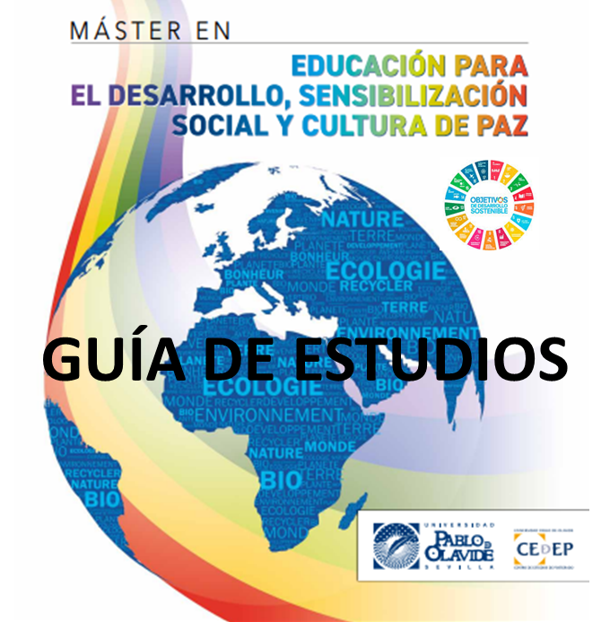

INDICE

1. E-GUÍA RÁPIDA DEL MED
2. MÓDULOS Y ASIGNATURAS
3. COMISIÓN ACADÉMICA, PROFESORADO Y COORDINACION DOCENTE
4. AULA VIRTUAL, AULA FÍSICA Y HORARIOS
5. NORMAS DE ASISTENCIA Y DOCUMENTO DE JUSTIFICACIÓN DE AUSENCIA
6. CONTACTO
7. **E-GUÍA RÁPIDA DE MED**

|  |  |  |  |
| --- | --- | --- | --- |
|  | INFO |  | Link |
| 1 | Web MED |  | <https://www.upo.es/postgrado/Master-Oficial-Educacion-para-el-Desarrollo-Sensibilizacion-Social-y-Cultura-de-Paz/> |
| 2 | Contacto C. Académica |  | [comisionmastereducacion@upo.es](mailto:comisionmastereducacion@upo.es) |
| 3 | CEDEP | Web | <https://www.upo.es/postgrado/> |
| Ticket Web | <https://www.upo.es/tika/web/index.php> |
| Teléfono | +34 954 97 79 05 |
| Cita Previa | <https://ciges.upo.es/> |
| 4 | Objetivos y competencias |  | <https://www.upo.es/postgrado/Master-Oficial-Educacion-para-el-Desarrollo-Sensibilizacion-Social-y-Cultura-de-Paz/#objetivos-competencias> |
| 5 | Asignaturas |  | <https://www.upo.es/postgrado/export/sites/default/..MICROSITES/master/1.DOCUMENTOS/2020-2021/Plan_de_Estudios/Educacion_Des.pdf> |
| 6 | Guía Asignaturas |  | <https://www.upo.es/postgrado/Master-Oficial-Educacion-para-el-Desarrollo-Sensibilizacion-Social-y-Cultura-de-Paz/#guia-asignaturas> |
| 7 | Metodología |  | <https://www.upo.es/postgrado/Master-Oficial-Educacion-para-el-Desarrollo-Sensibilizacion-Social-y-Cultura-de-Paz/#metodologia> |
| 8 | Evaluación |  | <https://www.upo.es/postgrado/Master-Oficial-Educacion-para-el-Desarrollo-Sensibilizacion-Social-y-Cultura-de-Paz/#evaluacion> |
| 9 | Cronograma |  | <https://www.upo.es/gestor-documental/med/acuerdos-y-otros-documentos/index.html> |
| 10 | Comisión Académica |  | <https://www.upo.es/postgrado/Master-Oficial-Educacion-para-el-Desarrollo-Sensibilizacion-Social-y-Cultura-de-Paz/#relacion-profesores> |
| 12 | Profesorado |  | <https://www.upo.es/postgrado/Master-Oficial-Educacion-para-el-Desarrollo-Sensibilizacion-Social-y-Cultura-de-Paz/#relacion-profesores> |
| 13 | Aula Física Clases |  | <https://www.upo.es/postgrado/Master-Oficial-Educacion-para-el-Desarrollo-Sensibilizacion-Social-y-Cultura-de-Paz/#horarios-aulas> |
| 14 | Aula Virtual |  | <https://campusvirtual.upo.es/> |
| 15 | Normas Evaluación y Asistencia |  | <https://www.upo.es/gestor-documental/med/acuerdos-y-otros-documentos/index.html> |
| 16 | Trabajo Fin de Máster |  | <https://www.upo.es/postgrado/Master-Oficial-Educacion-para-el-Desarrollo-Sensibilizacion-Social-y-Cultura-de-Paz/#trabajo-fin-master> |
| 17 | Guía de TFM |  | <https://www.upo.es/gestor-documental/med/acuerdos-y-otros-documentos/index.html> |
| 18 | Prácticas Externas |  | <https://www.upo.es/postgrado/Master-Oficial-Educacion-para-el-Desarrollo-Sensibilizacion-Social-y-Cultura-de-Paz/#practicas-externas> |
| 19 | Guía de Prácticas |  | <https://www.upo.es/gestor-documental/med/acuerdos-y-otros-documentos/index.html> |
| 20 | Compromiso de Calidad |  | <https://www.upo.es/postgrado/Master-Oficial-Educacion-para-el-Desarrollo-Sensibilizacion-Social-y-Cultura-de-Paz/#compromiso-calidad> |
| 21 | Folleto Máster |  | <https://www.upo.es/postgrado/export/sites/default/..MICROSITES/master/1.DOCUMENTOS/2020-2021/Folletos/MED_folleto-20-21.pdf> |

1. MÓDULOS Y ASIGNATURAS

<https://www.upo.es/postgrado/export/sites/default/..MICROSITES/master/1.DOCUMENTOS/2020-2021/Plan_de_Estudios/Educacion_Des.pdf>

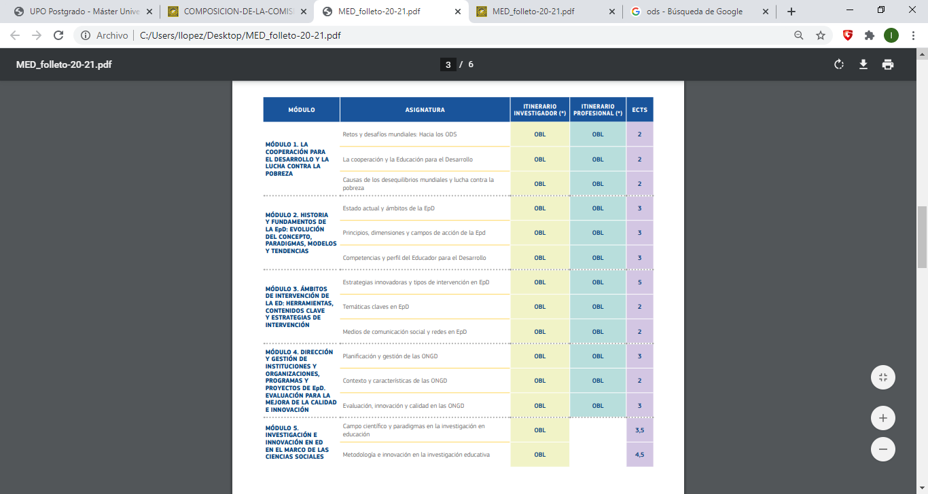

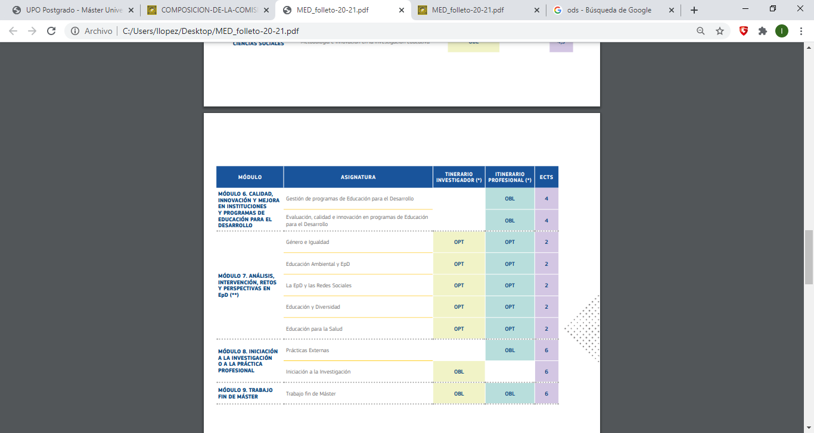

3.COMISIÓN ACADÉMICA, PROFESORADO y MECANISMOS DE COORDINACION DOCENTE

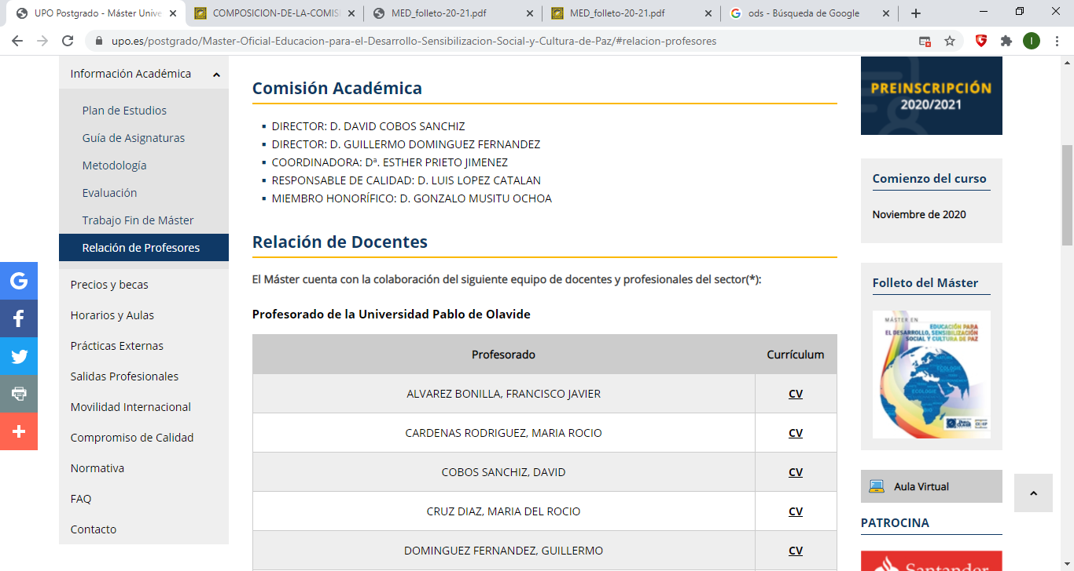

Contacto: [comisionacademicaMED@upo.es](mailto:comisionacademicaMED@upo.es)

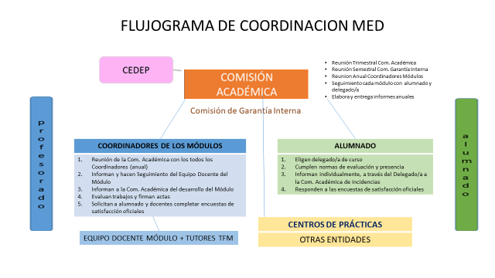

Profesorado: <https://www.upo.es/postgrado/Master-Oficial-Educacion-para-el-Desarrollo-Sensibilizacion-Social-y-Cultura-de-Paz/#relacion-profesores>

1. AULA VIRTUAL (<https://campusvirtual.upo.es/>) – AULA FÍSICA Y HORARIOS

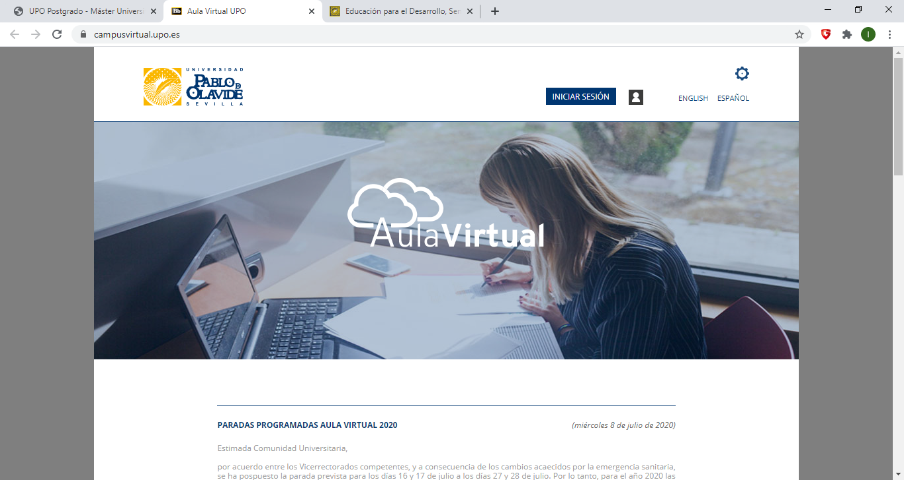

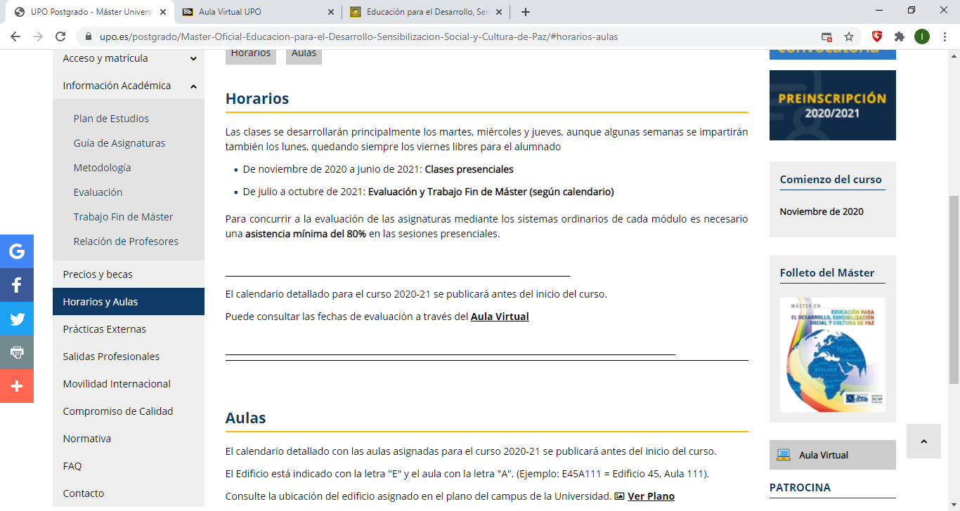



1. NORMAS DE ASISTENCIA Y EVALUACIÓN DEL ALUMNADO

La asistencias al Máster en Educación para el Desarrollo, Sensibilización Social y Cultura de Paz, se desarrolla, es obligatoria en al menos el 80% de la totalidad de sus sesiones.

Para evidenciar la asistencia el profesorado controlará la asistencia, en los momentos que considere (al menos uno) en todas las sesiones del máster.

Las faltas que se produzcan (máximo un 20% del total del máster) deben estar justificadas, y en el caso en el que la coordinación académica del Máster lo considere, deberá realizar un trabajo extra para superar los módulos en los que haya tenido dichas ausencias.

Para concurrir a la evaluación de cada uno de los módulos, es obligatorio haber cumplido el requisito de la asistencia. Si el alumno o alumna se ha excedido en ese 20% de faltas (sean justificadas o no), no podrá ser evaluado en esta edición del máster viéndose obligado a realizar una segunda matrícula para superar dicha asignatura.

La evaluación de los módulos, en condiciones normalizadas, se desarrollará mediante la elaboración de trabajos, individuales o grupales, en la que el alumnado demostrará la adquisición de las competencias que ha adquirido, mediante los resultados de aprendizaje que transfiera.

El sistema de evaluación de cada módulo se explicará tanto en la primera sesión del máster, como en la primera sesión de cada uno de los módulos, por parte de la coordinación de módulos.

Desde la Comisión Académica, junto con la Coordinación de los Módulos, se ha estructurado que el trabajo de los módulos contribuya a la elaboración de las distintas secciones del Trabajo Fin de Máster, para así optimizar el trabajo y el esfuerzo del alumnado.

Ante cualquier incidencia en este aspecto se ruega contactar con [comisionmastereducacion@upo.es](mailto:comisionmastereducacion@upo.es)

**DOCUMENTO DE JUSTIFICACIÓN DE FALTA DE ASISTENCIA DE ALUMNADO\***

|  |  |
| --- | --- |
| NOMBRE Y APELLIDO |  |
| DNI |  |
| MÓDULO AL QUE FALTA |  |

|  |  |
| --- | --- |
| FECHA DE AUSENCIA |  |
| HORARIO |  |
| ASIGNATURA AFECTADA |  |
| PROFESORADO IMPLICADO |  |
| CAUSA DE LA FALTA DE ASISTENCIA |  |
| APORTA DOCUMENTACIÓN (SÍ o No) |  |
| DOCUMENTO QUE APORTA (descripción) |  |

Declaro bajo promesa/juramento que los datos consignados son exactos y que la documentación acreditativa que, en su caso, se acompaña es auténtica y real.

Sevilla , a de de

Firmado:

DNI:

(*) El presente documento debe ser entregado a la Coordinador del Módulo al que se falta.

1. **CONTACTO**

